Evaluacija državnog stručnog skupa Smjerovi istraživanja jezika

Koliko su uvodna predavanja bila aktualna i korisna sudionicima, najbolje je pročitati neke od osvrta sudionika skupa.

Aktualnost jezičnih istraživanja u suvremenom trenutku; aktualnost (jesmo li zakasnili?) trenutka i načina poučavanja naglasaka prema standardu; aktualnost rada s učenicima s teškoćama. Svevremenska važnost refleksivnog pristupa poučavanju. Odlično odabrane teme.
Vrijednost stručnog skupa leži u tome što se raspravlja o konkretnim problemima s kojima se svakodnevno suočavamo u nastavi te se pokušavaju pronaći što bolja rješenja za njih. Smatram da nam je to svima nasušno potrebno kao i međusobno osnaživanje u području struke!
Teme na ovom stručnom skupu međunarodno su aktualne i njihova je primjena i obrada došla u pravi trenutak. Svi predavači su profesionalno i pedagoški veoma stručni i njihova predavanja otvaraju vrata u nova znanja te emotivno i profesionalno pomažu učiteljima i nastavnicima u kreiranju ravnopravnih odnosa s učenicima, ali i s vlastitom djecom, refleksivni pristup na dobrobit je i učitelju i učeniku.

Nekoliko osvrta sudionika skupa o radioničkome dijelu državnoga skupa.
Radionice su bile zanimljive, poučne i izvrsno pripremljene. S obzirom na to da radim u osnovnoj školi, posebno mi je zanimljivo bilo osmišljavati aktivnosti za srednjoškolce te čuti iskustva kolega i kolegica iz srednje škole. Bilo je intenzivno, ali sam jako puno i naučila, spoznala i osvijestila.
Premda predajem u srednjoj školi, namjerno sam odabrala ovu sobu. I ove godine imam prvaše, čak dva razredna odjeljenja, i smatram da je iznimno važno biti upoznat s cijelim procesom, tj. imati uvid u sve faze obrazovanja. Pohvaljujem sve tri kolegice. Smatram da su se izvrsno pripremile i još nam jednom pokazale da je za kvalitetan rad potrebno znanje, ali i posvećenost i velika ljubav prema našem pozivu. Kolegice su svojim kreativnim i kvalitetnim pristupom potaknule i ostale sudionike radionice.
Posebno bih izdvojio izazovnost jer su sudionici u jako malo vremena morali obraditi nastavnu situaciju uz pomoć novih teorijskih alata. Takvi zadaci ipak su bili izvedivi upravo zbog dobrih uputa predavačica, kao i zbog točaka i natuknica iz glavnog predavanja o refleksivnom učenju (koje su uvelike pomogle). Sva plenarna predavanja smatram vrijednima jer su uz primjere prakse predavačica i praktične radionice lijepo zaokružila cjelinu. Na kraju drugog dana sve se činilo smisleno i dobio sam dojam – i kod drugih sudionika, a ne samo autorefleksivno – da su dva dana ovakvog stručnog skupa iznimno vrijedna za profesore/nastavnike željne učenja i napredovanja.

I na kraju, kratak uvid u procjenu stručnoga skupa. Prvi dan stručni skup je pratilo oko 400 sudionika, a u radioničkome dijelu rada sudjelovalo je 300 sudionika. Evaluacijski upitnik popunilo je 295 sudionika skupa kojima ovom prilikom zahvaljujemo na korisnim i kritičkim osvrtima.

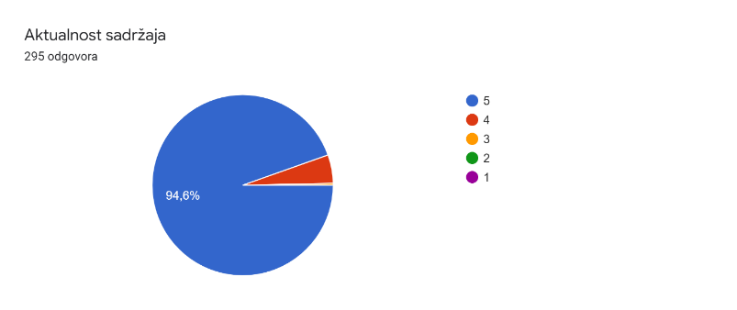 | 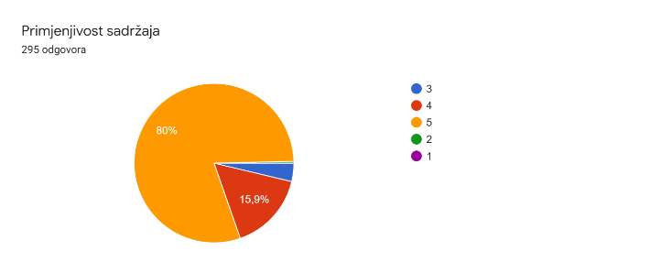
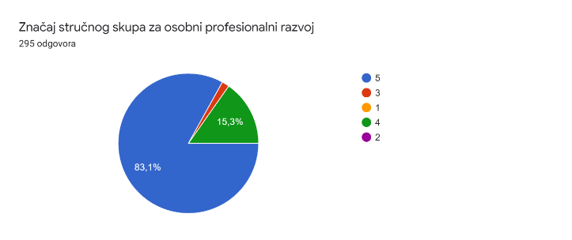 | 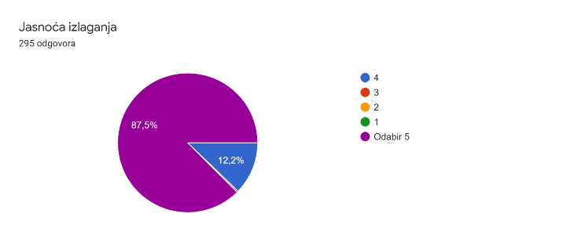
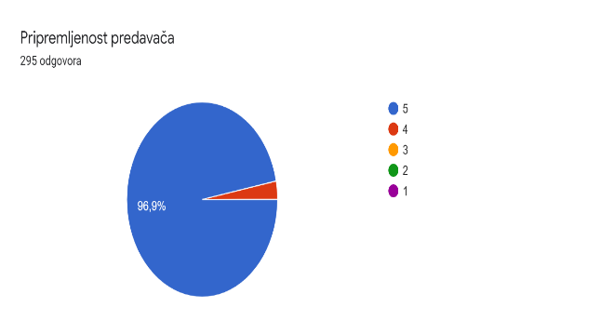 | 